LAPORAN TUGAS
WORKSHOP SISTEM INFORMASI WEB SERVER
(TIF330805)
MINGGU KE-6 Pertemuan 2
SEMESTER III



ACARA 12
Branch, Merge, Pull Request, dan Conflict.

Disusun Oleh :

Rezza Wahyu Setya Adhy (E41250211)
Golongan A

PROGRAM STUDI DI LUAR KAMPUS UTAMA (PSDKU)
TEKNIK INFORMATIKA KAB. NGANJUK
JURUSAN TEKNOLOGI INFORMASI
POLITEKNIK NEGERI JEMBER
TAHUN 2026
Gunakan project si-akademik dari praktikum sebelumnya. Mahasiswa diminta membuat dan menggabungkan fitur baru menggunakan branch.
- Langkah Praktikum
- Pastikan project berada pada branch main.
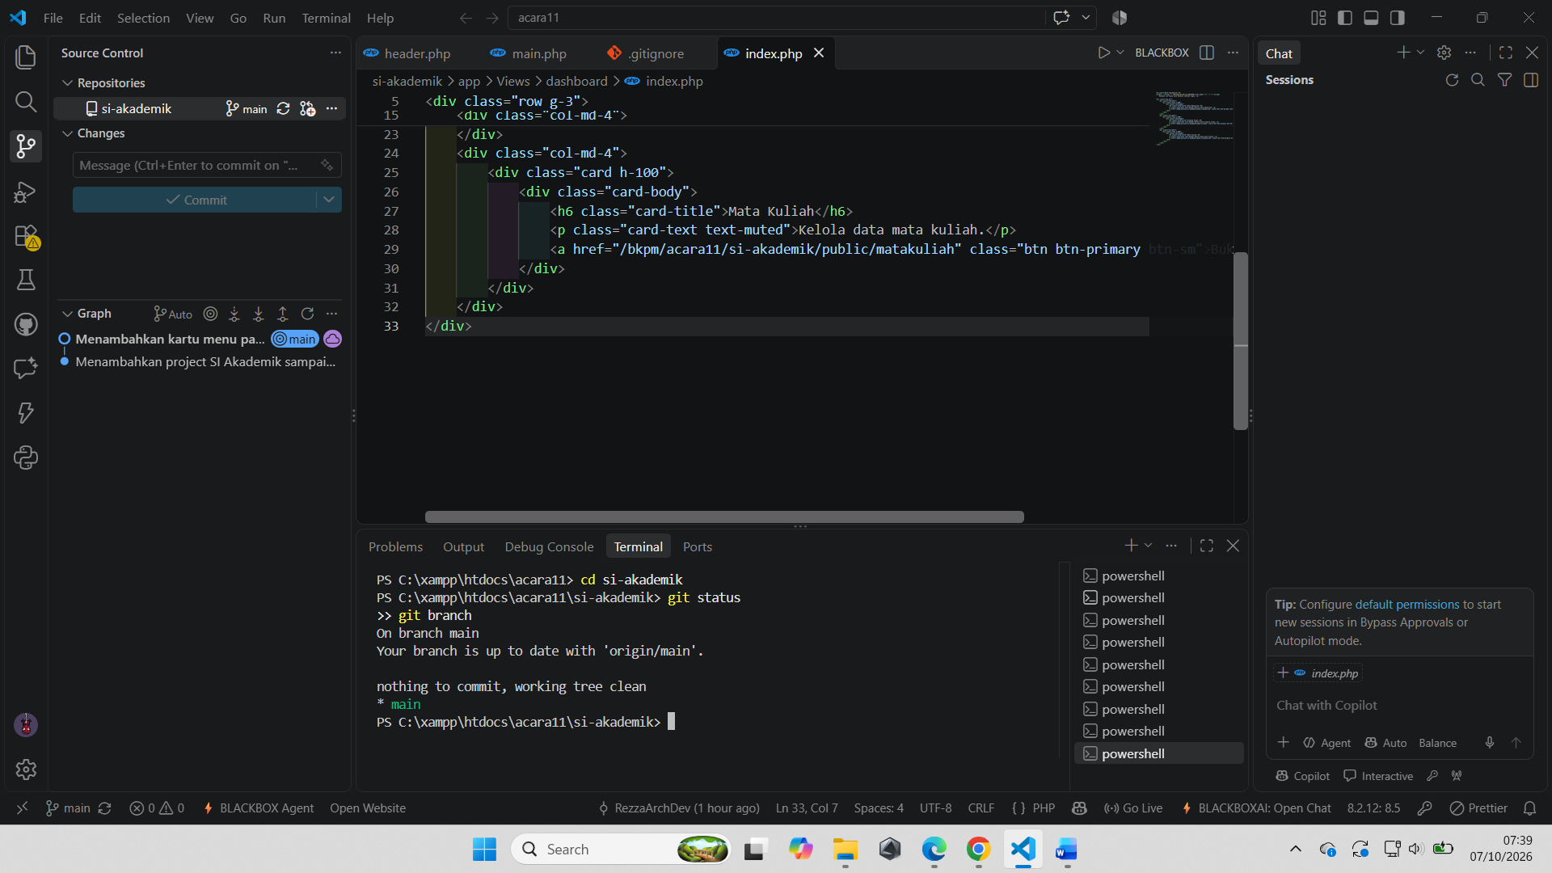
- Buat branch baru dengan nama:
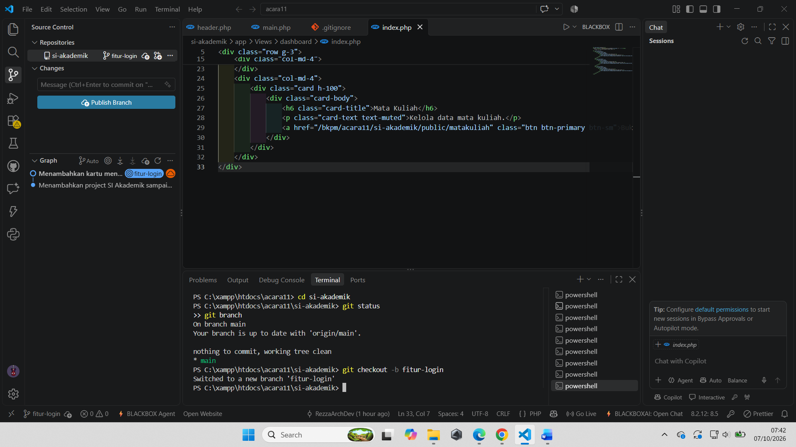

- Tambahkan fitur sederhana Halaman Login.
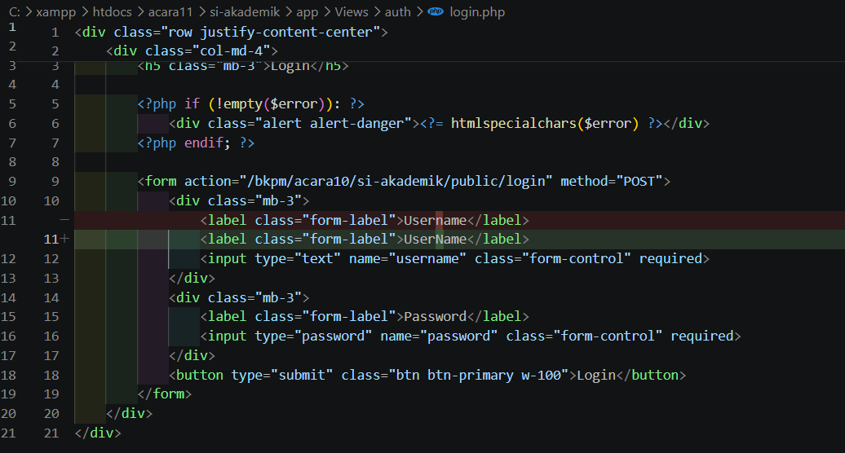
- Simpan perubahan dengan:
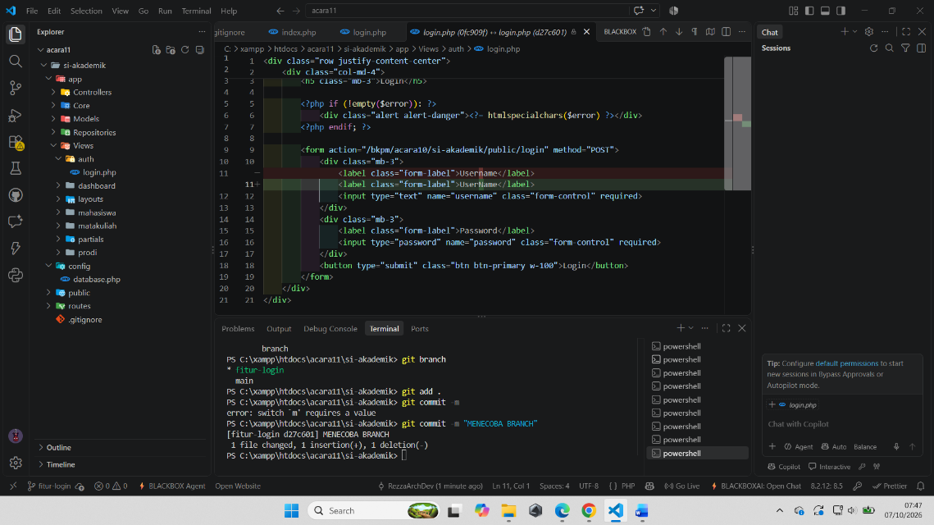
- Kembali ke branch main:
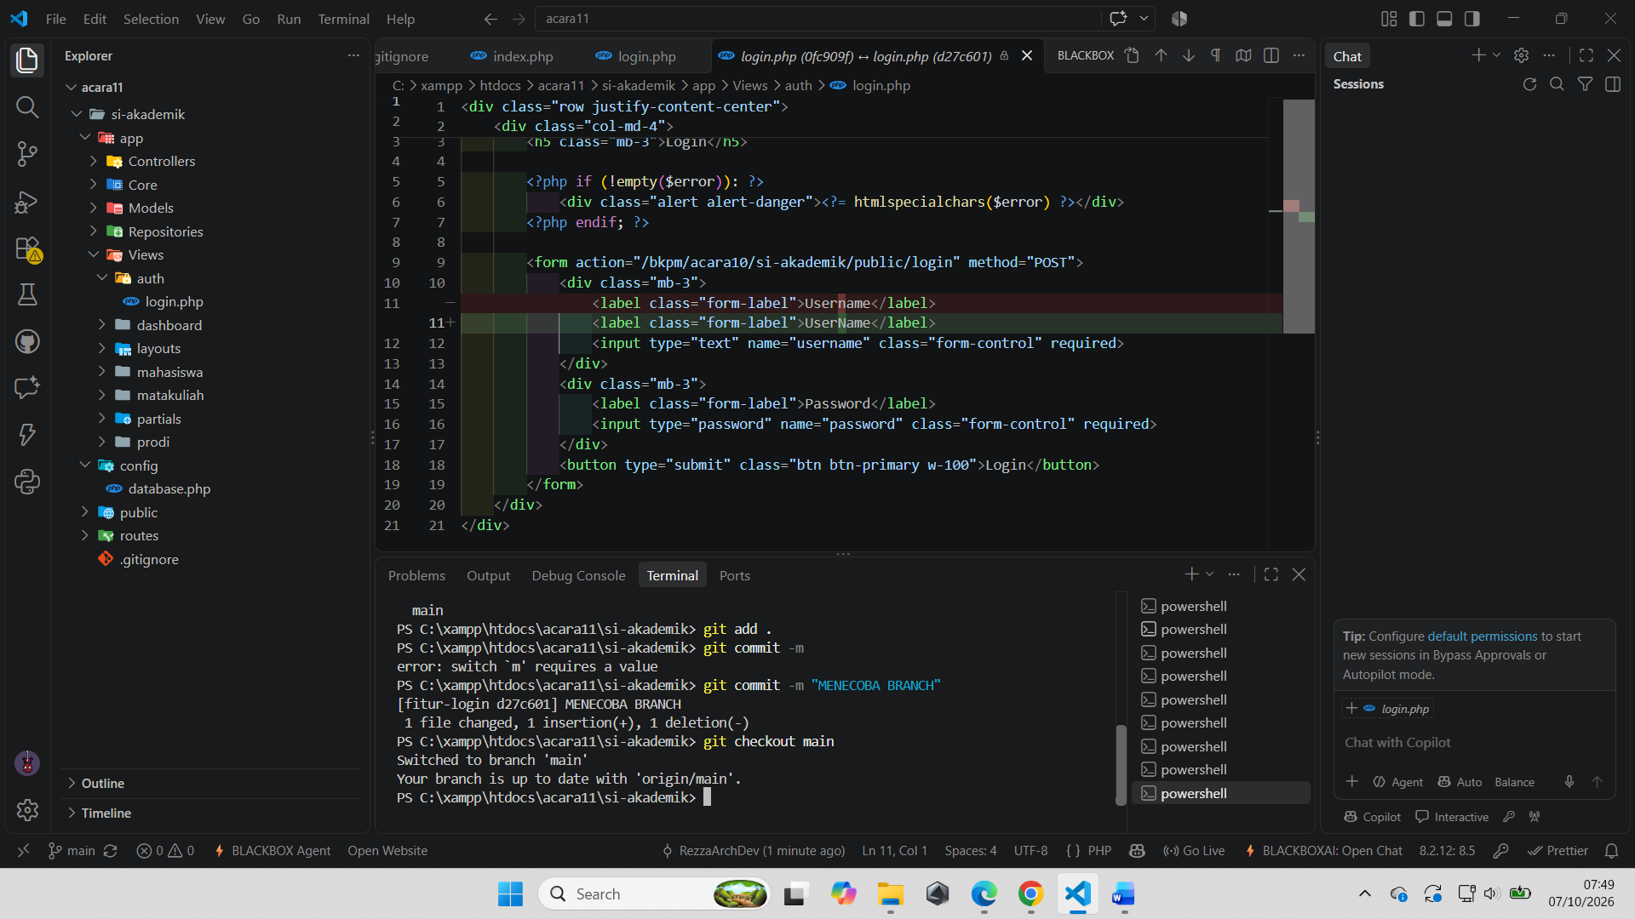
- Gabungkan branch:
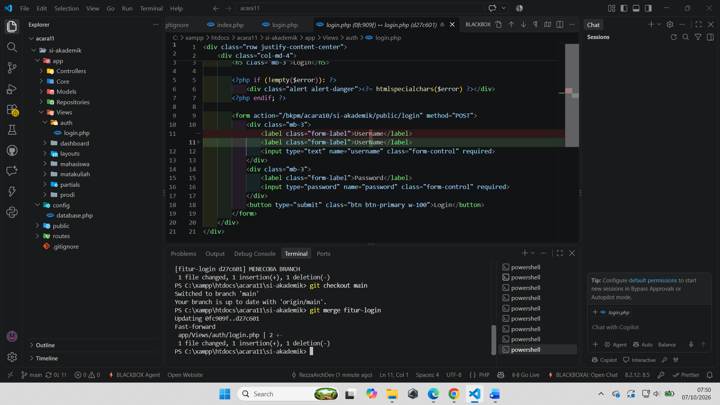
- Pastikan fitur login sudah masuk ke main.
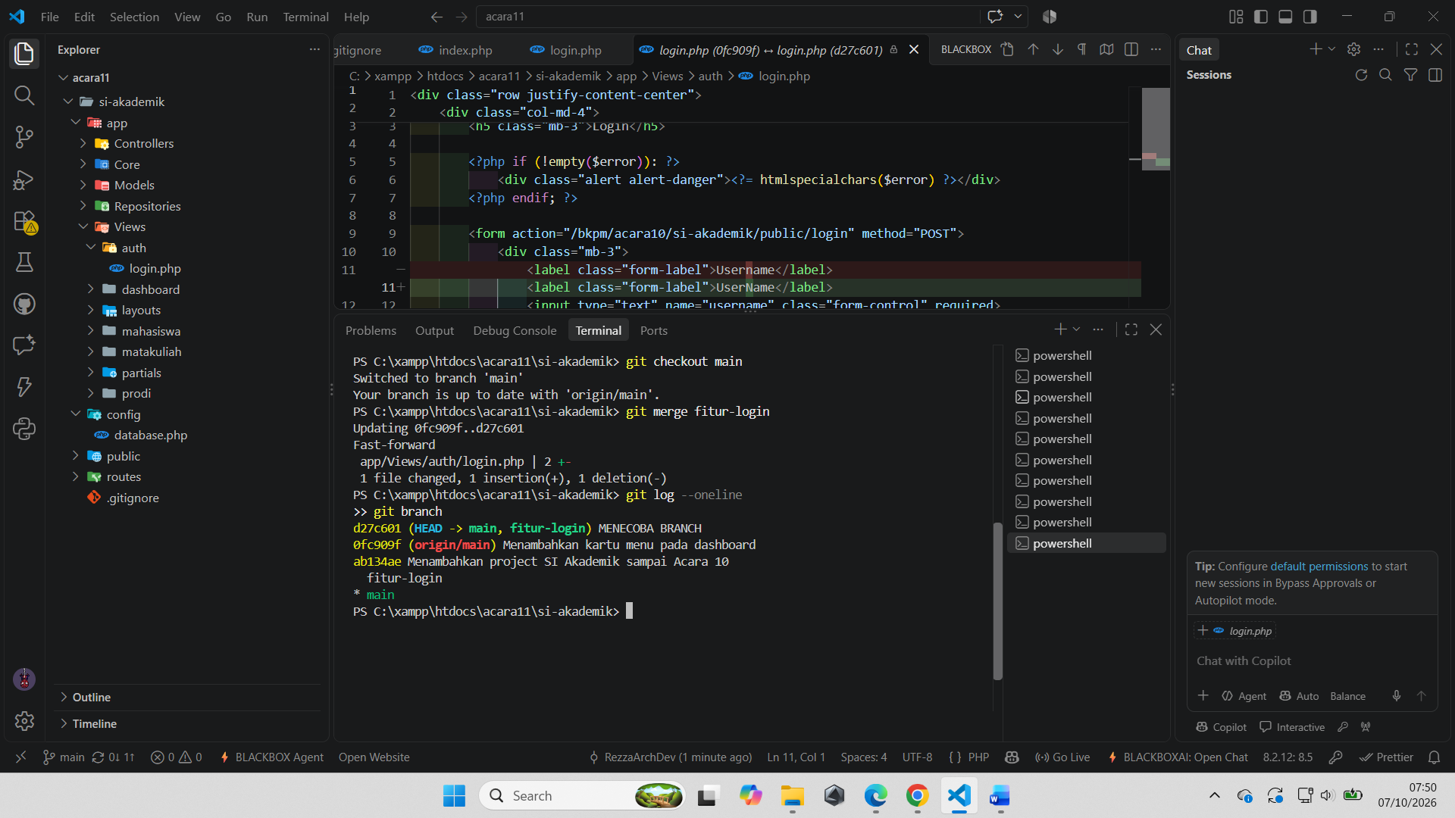
- Buat simulasi conflict dengan mengubah baris kode yang sama pada main dan branch lain.

- Uji branch
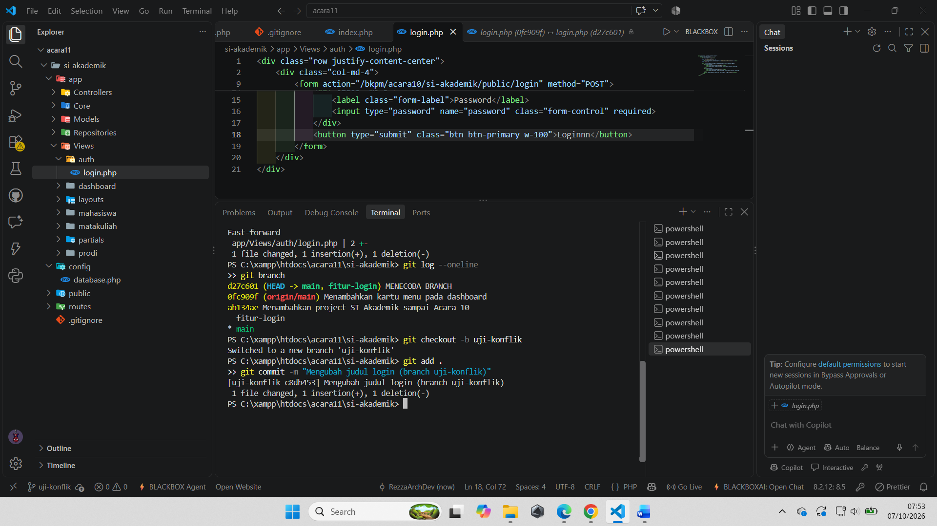
- Kembali Ke main
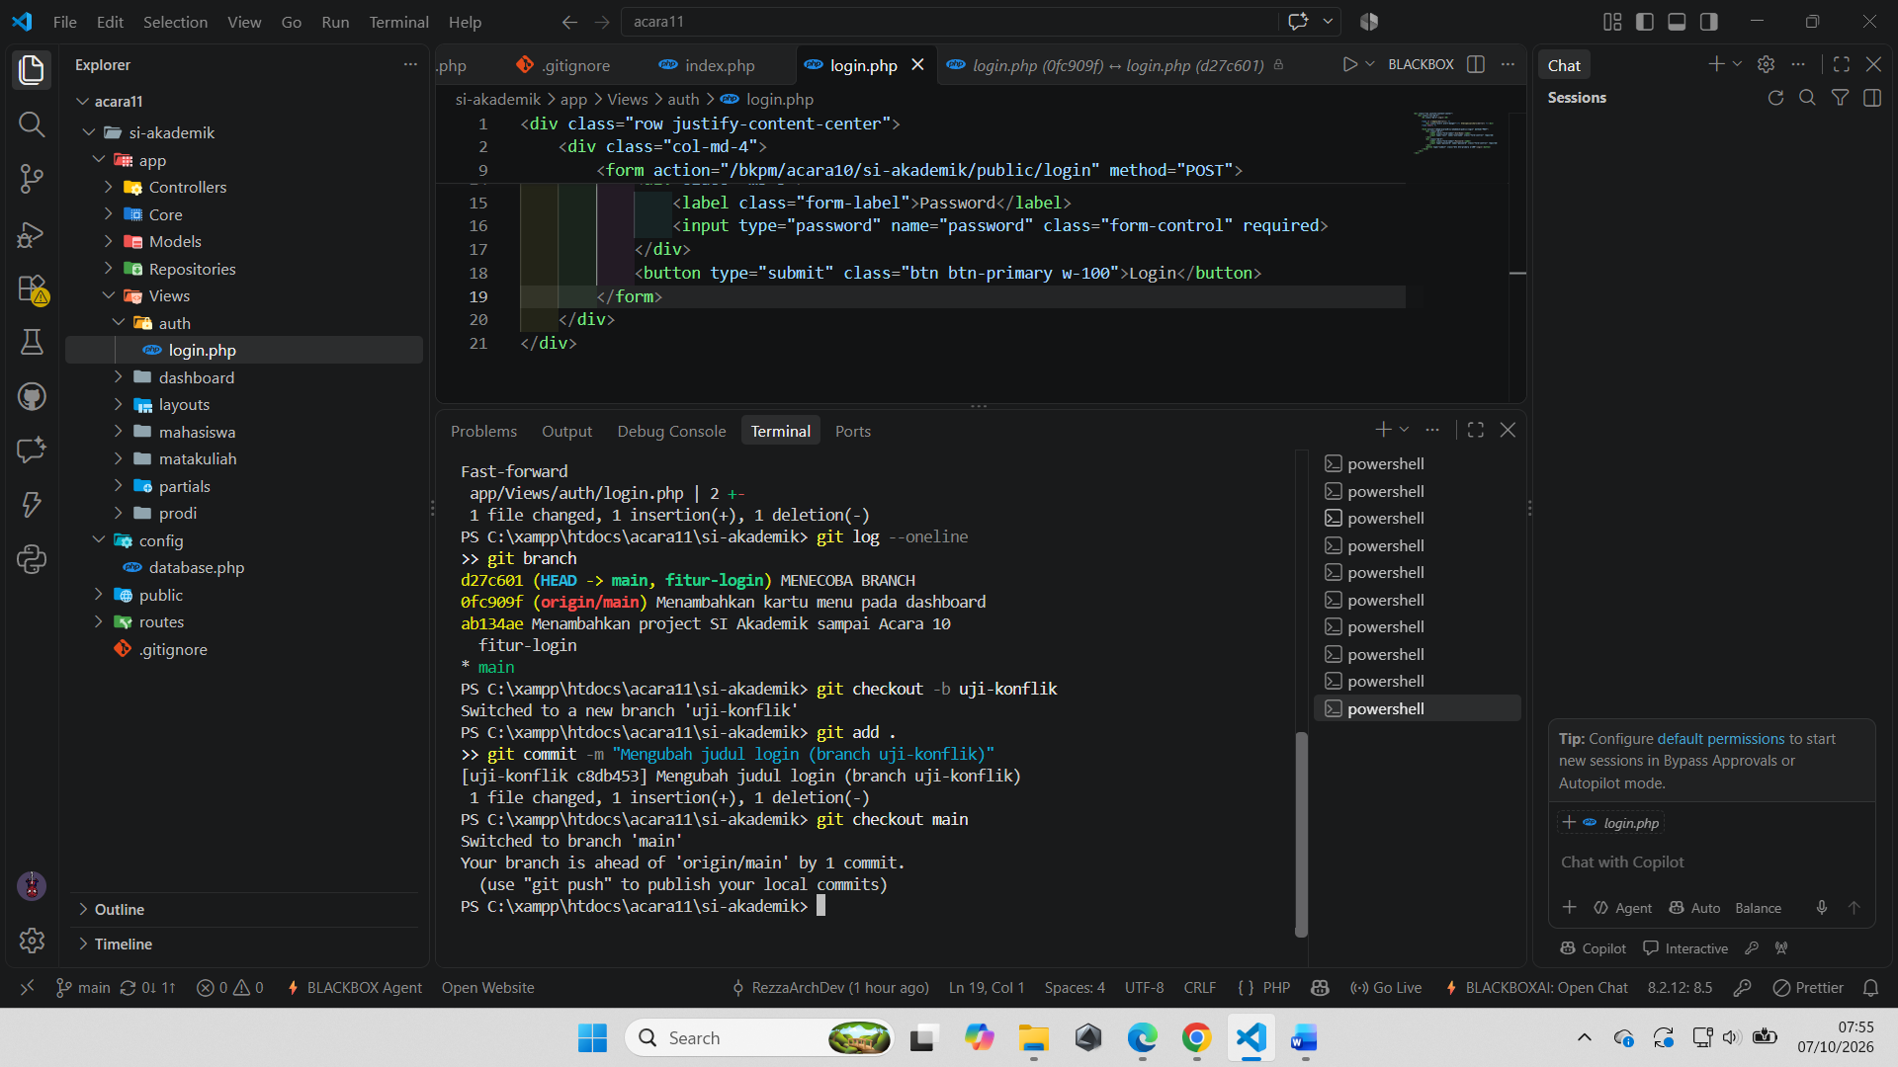
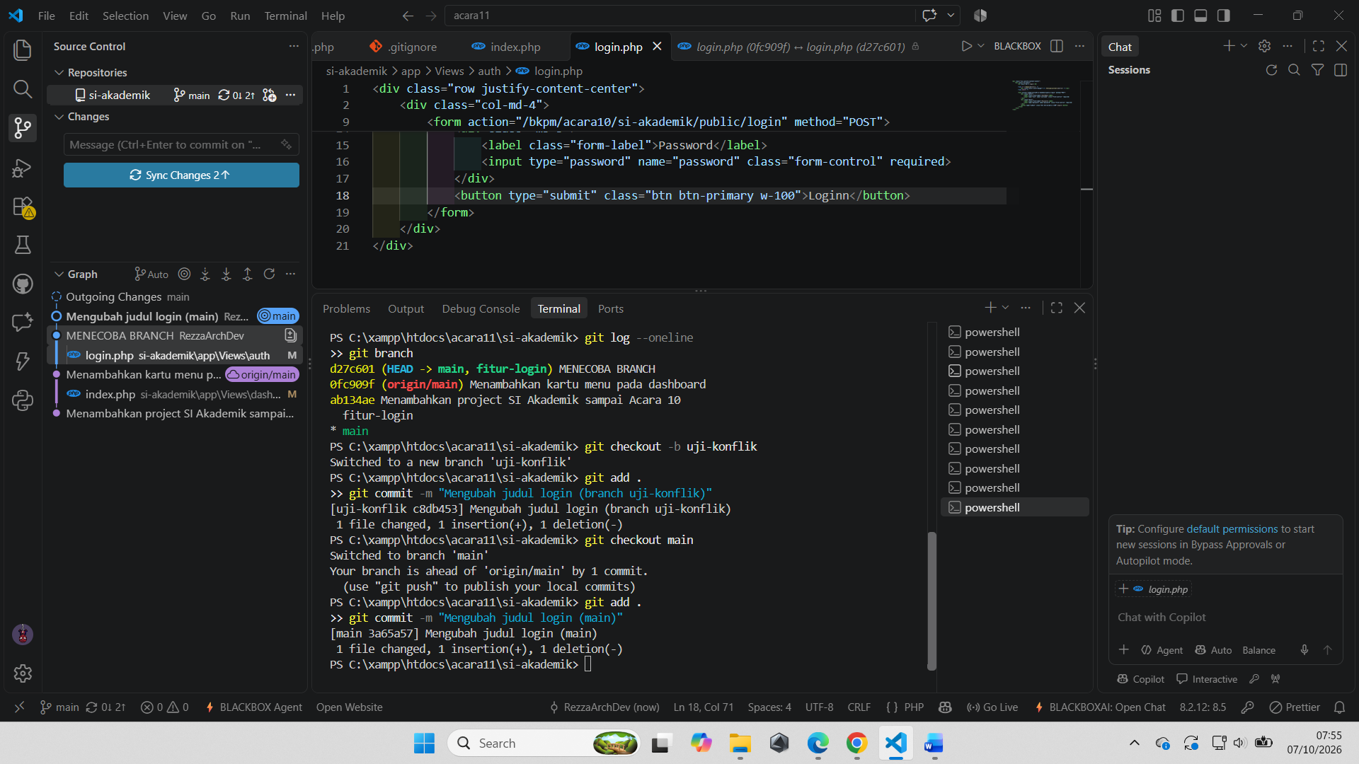

- Lakukan merge dan amati conflict yang muncul.
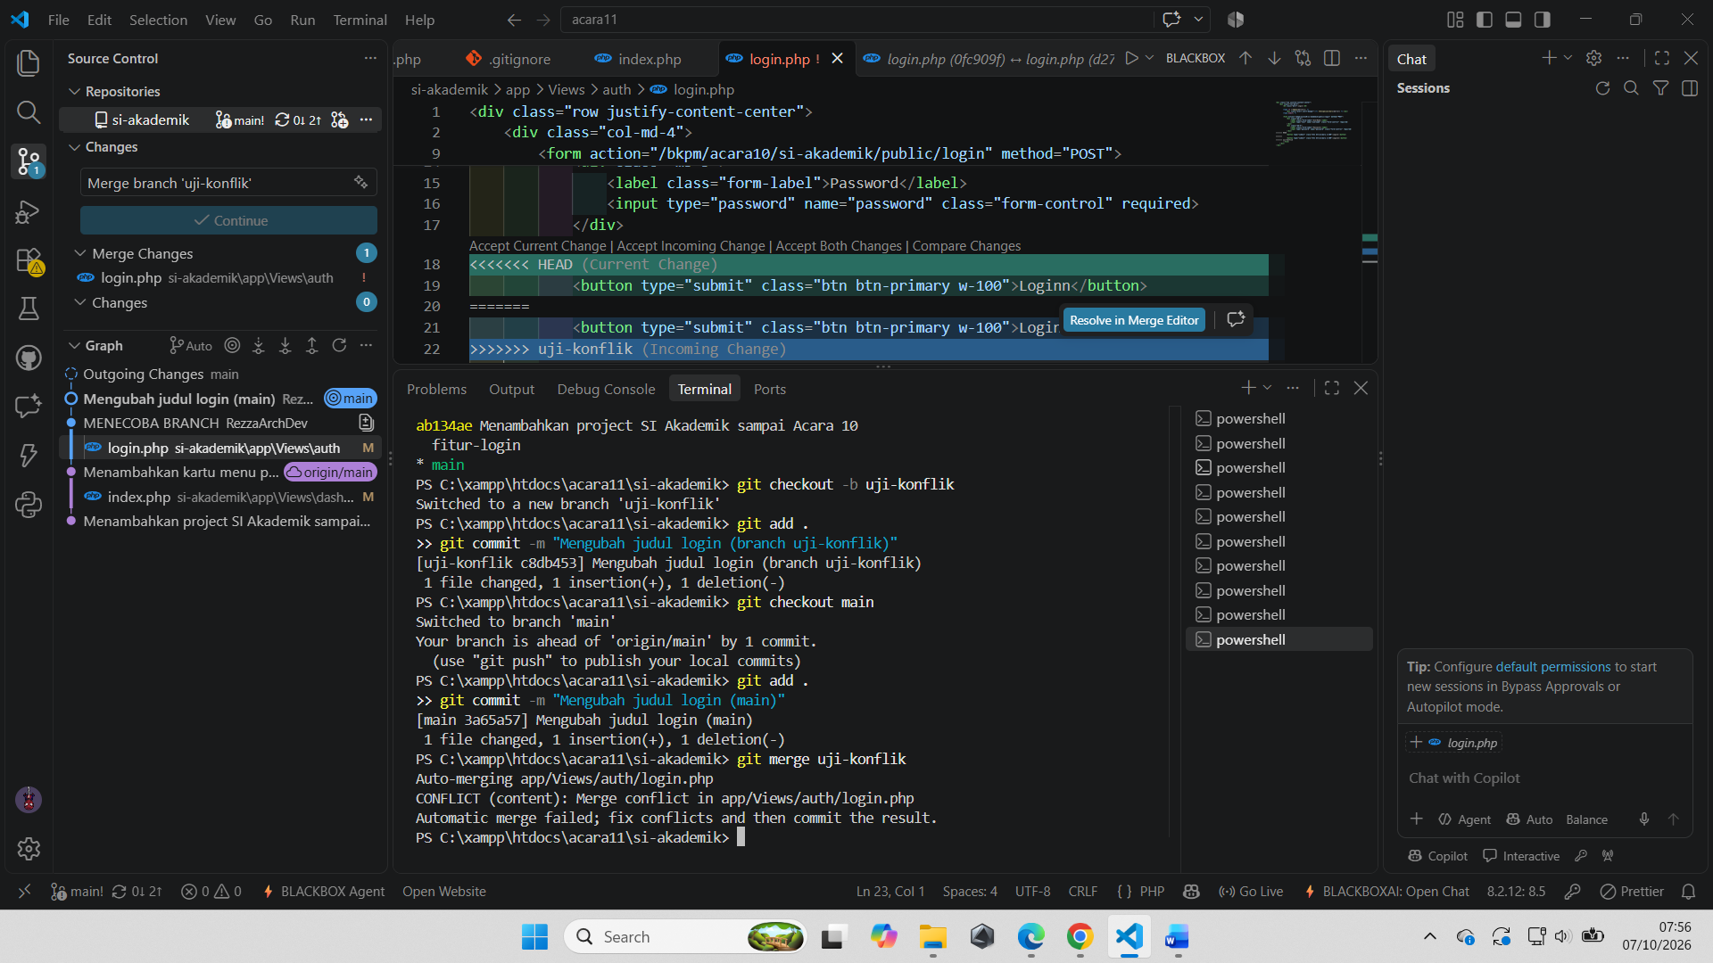
- Selesaikan conflict secara manual, kemudian lakukan:
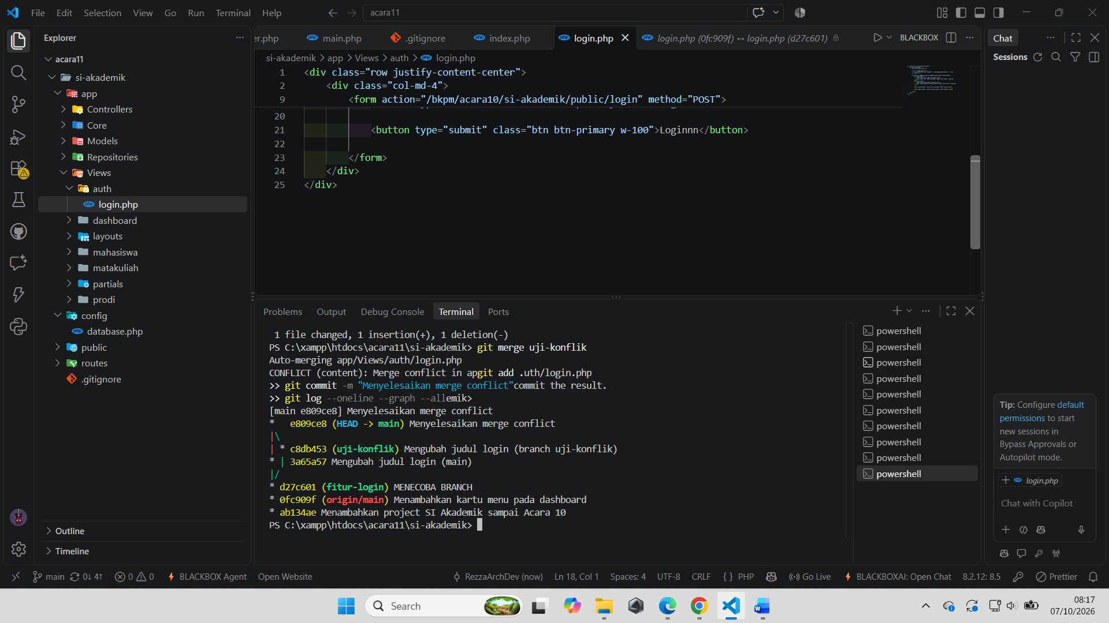

- Push hasil akhir ke GitHub.
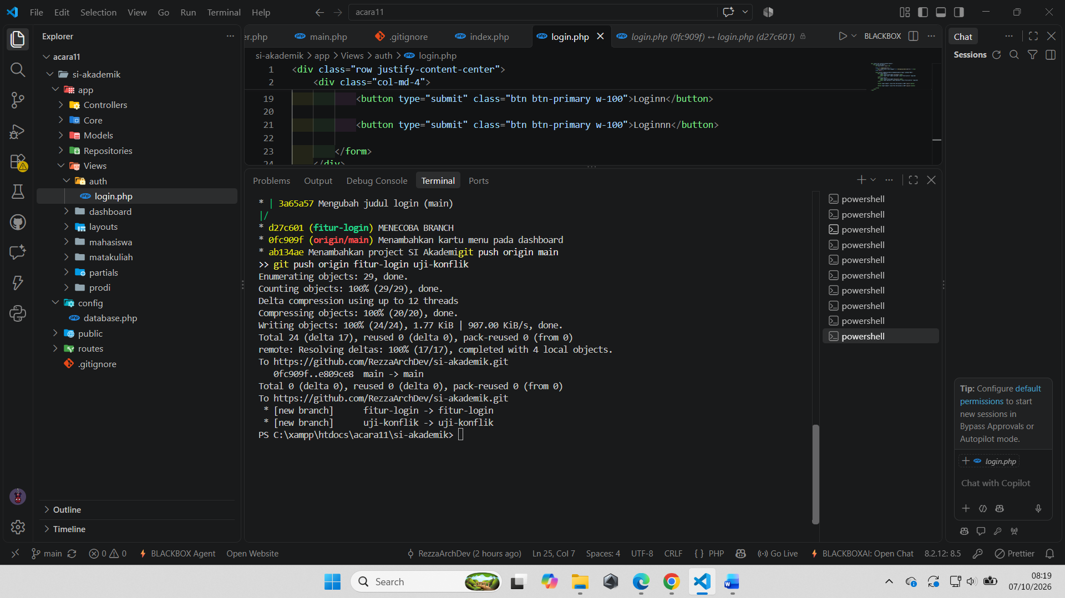
- Buat Pull Request dari branch fitur menuju main.
- Buat branch dan file:
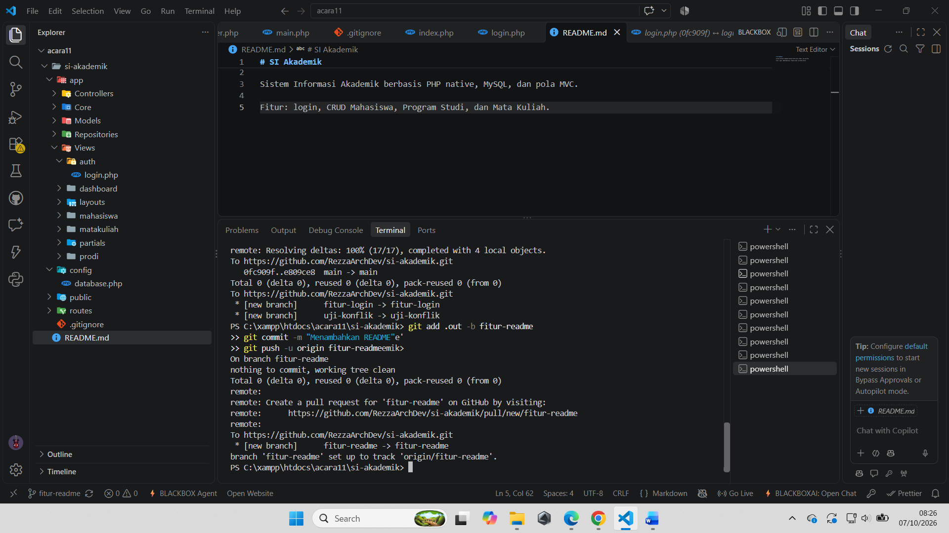
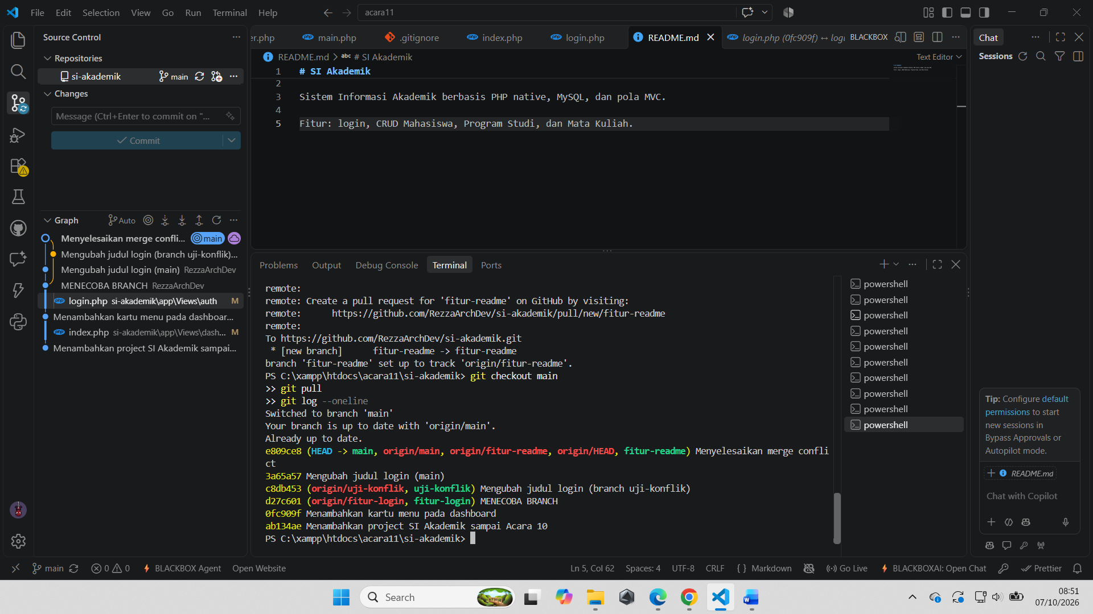
- Output Praktikum
Mahasiswa menghasilkan:
  - Repository GitHub si-akademik.
  - Minimal 1 branch fitur.
  - Minimal 1 fitur baru.
  - Minimal 1 proses merge.
  - Bukti berhasil menyelesaikan merge conflict.
  - Minimal 1 Pull Request.
Pemahaman yang harus dicapai: mahasiswa memahami bahwa branch digunakan untuk mengembangkan fitur secara terpisah, merge digunakan untuk menggabungkan perubahan, conflict terjadi ketika perubahan bertabrakan, dan Pull Request digunakan untuk mengajukan perubahan agar dapat diperiksa sebelum digabungkan.

